ΛΥΣΗ
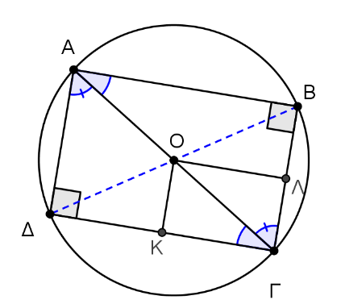
α) Από τα δεδομένα έχουμε ότι οι χορδές ΔΓ, ΑΒ είναι κάθετες στις ΑΔ, ΒΓ αντίστοιχα, οπότε οι γωνίες Α$\hat{Δ}$Γ και Α$\hat{Β}$Γ είναι ορθές. Επομένως τα τρίγωνα ΑΔΓ και ΑΒΓ είναι ορθογώνια και έχουν την πλευρά ΑΓ κοινή και τις πλευρές ΑΔ και ΒΓ ίσες (από τα δεδομένα), άρα θα είναι ίσα γιατί έχουν δυο ομόλογες πλευρές τους ίσες μία προς μία, οπότε θα είναι Α$\hat{Γ}$Δ = Γ$\hat{Α}$Β (1), ως γωνίες που βρίσκονται απέναντι από τις ίσες πλευρές ΑΔ και ΒΓ αντίστοιχα.
Άρα οι ΑΒ και ΔΓ θα είναι παράλληλες, γιατί τεμνόμενες από την ΑΓ σχηματίζουν εντός εναλλάξ γωνίες ίσες.
β) Επειδή τα τρίγωνα ΑΔΓ και ΑΒΓ είναι ίσα ορθογώνια, θα είναι Δ$\hat{Α}$Γ= Β$\hat{Γ}$Α, ως συμπληρωματικές γωνίες των ίσων γωνιών Α$\hat{Γ}$Δ και Γ$\hat{Α}$Β (σχέση (1)).
Άρα οι ΔΓ και ΑΒ θα είναι παράλληλες, γιατί τεμνόμενες από την ΑΓ σχηματίζουν εντός εναλλάξ γωνίες ίσες.
Επομένως το τετράπλευρο ΑΒΓΔ θα είναι παραλληλόγραμμο, γιατί έχει τις απέναντι πλευρές του παράλληλες και με γωνία Α$\hat{Δ}$Γ ορθή, άρα θα είναι και ορθογώνιο.
γ) Τα ΑΓ και ΒΔ είναι διαγώνιοι του ορθογωνίου ΑΒΓΔ, οπότε θα διχοτομούνται. Επειδή η ΑΓ είναι διάμετρος του κύκλου οπότε το κέντρο Ο θα είναι το μέσο της και επειδή το μέσο τμήματος είναι μοναδικό, άρα το κέντρο Ο θα είναι το μέσο και της ΒΔ. Επομένως η ΒΔ είναι διάμετρος του κύκλου κέντρου Ο.
δ) Το τρίγωνο ΟΔΓ είναι ισοσκελές, αφού ΟΔ = ΟΓ ως ακτίνες του κύκλου (η διάμετρος ΒΔ του ορθογωνίου ΑΒΓΔ διέρχεται από το κέντρο Ο του κύκλου) και επειδή το Κ είναι το μέσο του ΔΓ από τα δεδομένα, η ΟΚ θα είναι διάμεσος στη βάση ΔΓ του ισοσκελούς τριγώνου, οπότε θα είναι και ύψος, δηλαδή το τμήμα ΟΚ είναι κάθετο στο μέσο της χορδής ΔΓ, οπότε Ο$\hat{Κ}$Γ = 90⁰. Όμοια αποδεικνύεται ότι και το τμήμα ΟΚ είναι κάθετο στο μέσο της χορδής ΒΓ, οπότε Ο$\hat{Λ}$Γ = 90⁰. Επειδή το τετράπλευρο ΑΒΓΔ είναι ορθογώνιο (από β) ερώτημα) θα είναι Β$\hat{Γ}$Δ = 90⁰.
Συνεπώς το τετράπλευρο ΟΚΓΛ έχει τρεις ορθές γωνίες, άρα θα είναι ορθογώνιο.

